**Мамонов Антон 2ИСиП-19-1 Вариант 3**

1. Напишите запрос, выводящий информацию о преподавателях (Фамилия, имя, город, название университета).

select surname, name, l.city, univ_name from lecturer l, university u where l.UNIV_ID=u.UNIV_ID

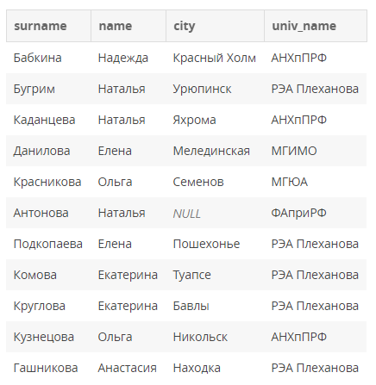

2. Напишите запрос выводящий Фамилию преподавателя, количество различных предметов у него.

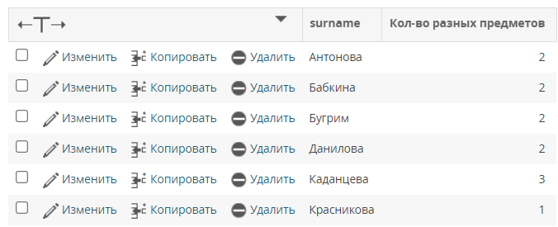select l.surname, count(DISTINCT sl.subj_id) as 'Кол-во разных предметов' from lecturer l, subj_lect sl where l.LECTURER_ID=sl.LECTURER_ID group by SURNAME

3. Напишите запрос, выводящий пары предметов, проводимых одним преподавателем (исключив повторения, отличающиеся порядком следования).

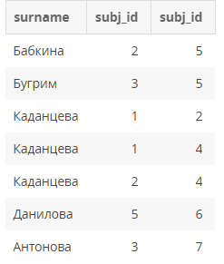select l.surname, g.subj_id, h.subj_id from lecturer l, subj_lect g inner join subj_lect h on g.LECTURER_ID=h.LECTURER_ID and g.SUBJ_ID<h.SUBJ_ID where l.LECTURER_ID=g.LECTURER_ID

4. Напишите запрос выводящий Фамилия, имя преподавателей, преподающих только три предмета.

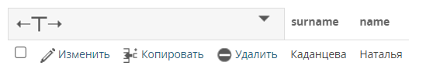select surname, name from lecturer l where (select count(subj_id) from subj_lect sl where l.LECTURER_ID=sl.LECTURER_ID)=3

5. Напишите предмет выводящий Фамилию студента, стипендию, суммарный балл, среднюю стипендию по университету.

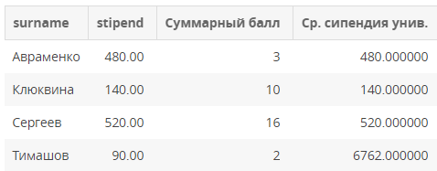select s.surname, s.stipend, sum(em.mark) as 'Суммарный балл', (select avg(st.stipend) from student st where st.UNIV_ID=s.UNIV_ID) as 'Ср. сипендия унив.' from student s, exam_marks em where s.STUDENT_ID=em.STUDENT_ID group by surname

6. Напишите запрос выводящих студентов, которые получали только оценки 4 и 5 в течении последних 2 месяцев.

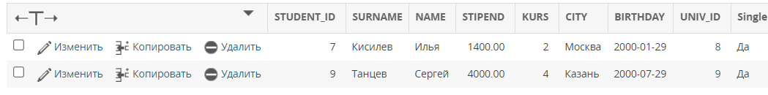select * from student having (select min(mark) from exam_marks em where student.STUDENT_ID=em.STUDENT_ID and exam_date BETWEEN date_sub(CURRENT_DATE, INTERVAL 2 month) and CURRENT_DATE)>3

7. Напишите запрос выводящий информацию по оценкам (Дата, средний балл) по студенту Сидоров за каждый день февраля 2021 года. (with рекурсивная функция)

WITH RECURSIVE dates(n) AS

(SELECT '2021-02-01'

UNION ALL

select date_add(n, interval 1 DAY)

from dates where n<'2021-03-01')

select n, COALESCE(avg(mark),0) as 'Средний балл' from student st, dates left join exam_marks em on n=exam_date where

COALESCE(em.STUDENT_ID=st.STUDENT_ID and st.SURNAME='Сергеев', true) group by n

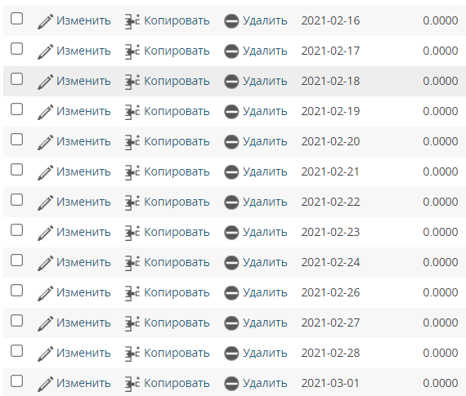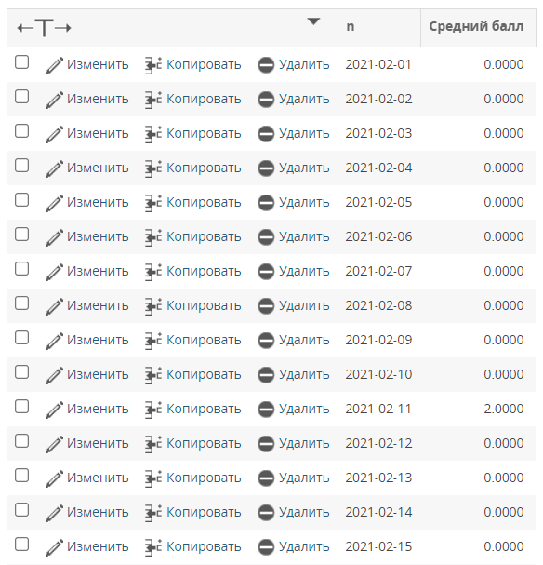

8. Создайте представление выводящее информацию по отличникам за последние 3 недели (отличником считается студент, у которого нет 2 и средний балл за указанный период больше 4,5).

create VIEW smart_students as select st.student_id, st.surname, st.name, st.kurs, st.univ_id from student st, exam_marks em where st.STUDENT_ID=em.STUDENT_ID and (exam_date BETWEEN date_sub(CURRENT_DATE, INTERVAL 3 week) and CURRENT_DATE) group by st.STUDENT_ID having (min(mark)>2 and avg(mark)>4.5)

